2016

**eduGraph!**

**Guía de uso y configuración**

**Aitor Igartua Gutiérrez – 2º de ASIR Proyecto Fin de Ciclo**

Contenido

Introducción 4

Requisitos del sistema e instalación 5

Usuarios y roles 5

Guía de instalación 6

Información técnica 8

Guía de uso y configuración 8

Administrador - Activación del curso de prueba 9

Desactivar el curso de prueba 10

Administrador - Activación de curso 10

Jefe de estudios – Guía de uso 11

Registrar alumnos 12

Subir notas 13

Gráficos – Guía de uso 14

Gestión de asignaturas 17

Estadísticas 18

BIBLIOGRAFÍA 19

# Introducción

*eduGraph!* es una aplicación de código abierto, que permite la gestión de notas, estadísticas y de gráficos por parte de los institutos, a partir de datos leídos de la aplicación Séneca de la Junta de Andalucía.

Permite leer los datos de alumnos, en formato csv, leer notas y guardarlas en una base de datos para cada curso. Permite realizar todo tipo de gráficos para estudio estadístico de las notas de los alumnos, o de los cursos que representan, y realizar una comparativa por evaluaciones o a lo largo de diferentes cursos. Las asignaturas se pueden agrupar en dimensiones o áreas competenciales, para poder estudiar la evolución de un alumno en grupos determinados de asignaturas. Permite la comparación de un alumno individual o varios respecto a la media de un grupo o de un curso, para poder detectar problemas de rendimiento específicos y poder adaptarse a las necesidades concretas de ese alumno.

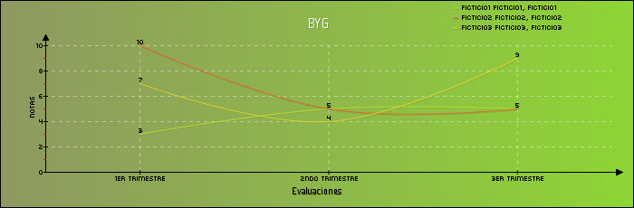

1. *Ejemplo de gráfico realizado con la aplicación para las notas de tres alumnos ficticios en la asignatura de Biología.*

# Requisitos del sistema e instalación

eduGraph! se puede instalar como aplicación en modo local, en nuestro propio ordenador y utilizando una base de datos local, o puede instalarse como aplicación en otra página web.

La aplicación está programada en lenguaje PHP, la infraestructura que necesita es una infraestructura XAMP:

* **Un servidor web,** como Apache por ejemplo, IIS.
* Un intérprete de **MySQL.**
* Un intérprete de **PHP.**

La mayoría de los proveedores web de alojamiento ofrecen este tipo de características.

## Usuarios y roles

La aplicación tiene dos roles de usuario, que se crean durante la instalación: administrador y jefe.

* **Administrador:** Personal ATI del centro o persona con conocimientos básicos de bases de datos e informática.
  + Activa cursos, o el curso de prueba.
  + Acceso a la base de datos.
* **Jefe de estudios:**
  + Subir datos de alumnos desde Séneca.
  + Subir notas de alumnos.
  + Realizar gráficos por asignaturas o por alumnos.
  + Ver estadísticas de las notas.

# Guía de instalación

Una vez hayamos descomprimido la carpeta de eduGraph! en la carpeta de nuestro servidor web, procedemos a entrar a la aplicación, escribiendo en nuestro navegador:

<http://nuestro_servidor_web/eduGraph>

Y accederemos al índice de la página, en el que podemos ver una breve presentación de la aplicación.

La aplicación presenta un curso de prueba predefinido, que podremos usar en esta misma página base, una vez que la aplicación esté instalada y configurada.

Clicamos en Instalador, para que nos lleve al formulario de instalación.

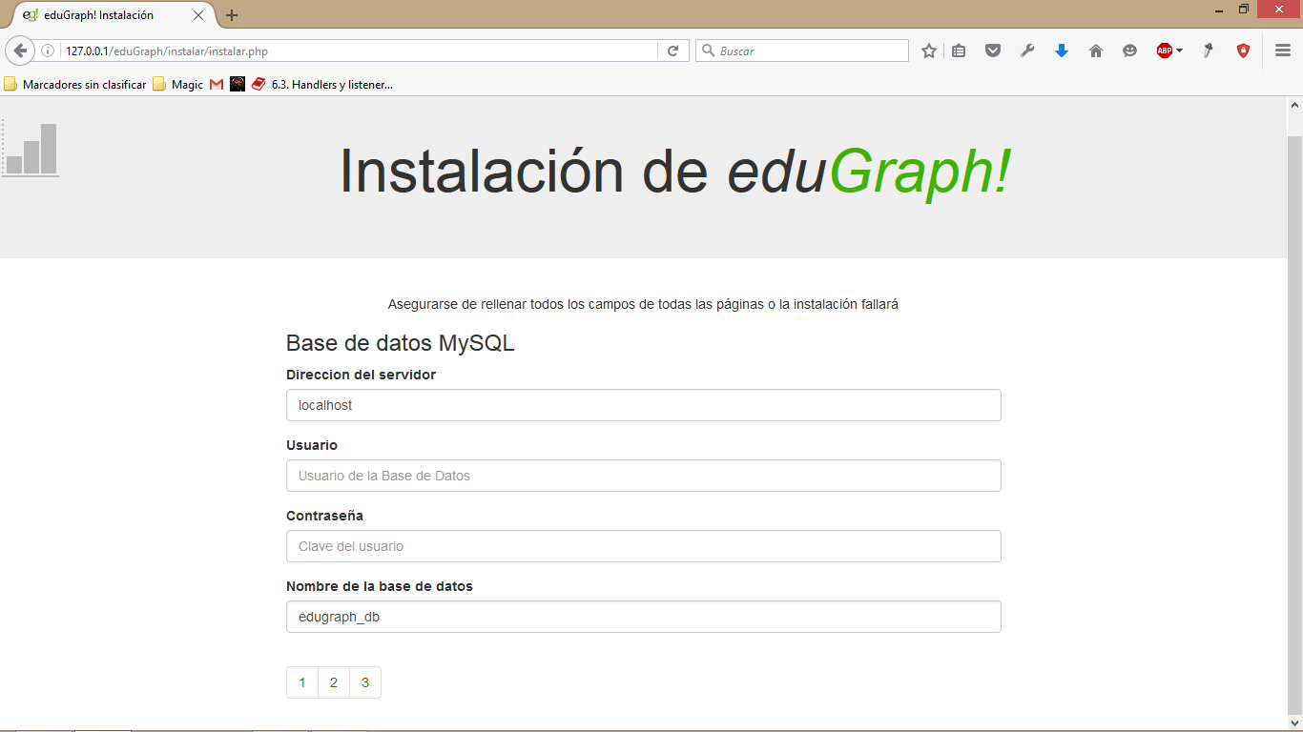

1. *Formulario de instalación de eduGraph!*

Ahora nos aparecerá el formulario de instalación si la aplicación no estaba ya instalada, y nos pedirá los siguientes datos:

* **Base de datos MySQL**
  + Dirección del servidor en el que se encuentra la base de datos. Si vamos a usar la aplicación en modo local es localhost.
  + Usuario de la base de datos: usuario con acceso a la base de datos, deberá tener permiso de creación de nuevas bases de datos.
  + Clave de ese usuario.
  + Nombre de la base de datos: puede ser una base de datos ya existente, o una que se cree nueva (recomendado).
* **Dirección raíz de la aplicación:** La que se usará para todos los enlaces, como eduGraph por ejemplo.
* **Usuarios:** Una contraseña para el usuario Administrador, que tendrá de login administrador, y otra para el usuario del Jefe de estudios, que tendrá de login jefe.

Una vez esté todo rellenado correctamente, procederemos a pinchar en el botón Instalar, si la instalación tiene éxito, tras una pequeña espera nos redirige a una página informándonos de ello y realizándonos sugerencias de qué hacer a continuación.

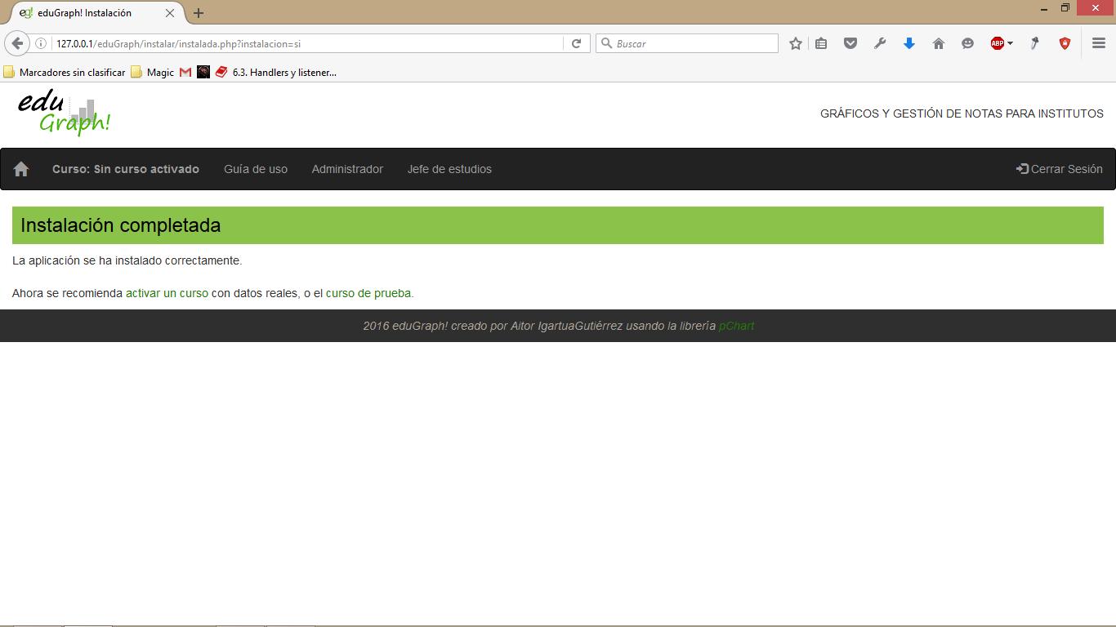

1. *Mensaje de éxito que debemos ver si la instalación ha sido correcta.*

# Información técnica

Información técnica para el administrador, en principio no se debería tocar manualmente nada, ya que todo está configurado para añadirse automáticamente a la base de datos. Los únicos cambios que se producen en archivos del servidor son en el directorio config, en config.php se cargarán los datos de conexión a la base de datos, y en cursoActivo.php y cursoPrueba.php se cargarán los cursos activos y sus nombres.

Una vez que la aplicación se haya instalado, si tenemos acceso a un gestor de bases de datos como phpMyAdmin, se puede comprobar que todo se ha instalado correctamente viendo que han de estar las siguientes tablas en la base edugraph_db:

* **conf:** Guarda información de la instalación y de la configuración de los cursos, de forma similar a los ficheros php anteriores.
* **cursos:** Tabla que guardará todos los cursos que se vayan activando para poder realizar consultas posteriormente y no perder los datos, al activar un curso simplemente cambia su estado, pero no se eliminan otros activados anteriormente.
* **plantillas:** Diseños para la realización de gráficos guardados.
* **usuarios:** Datos del usuario administrador y del jefe de estudios.

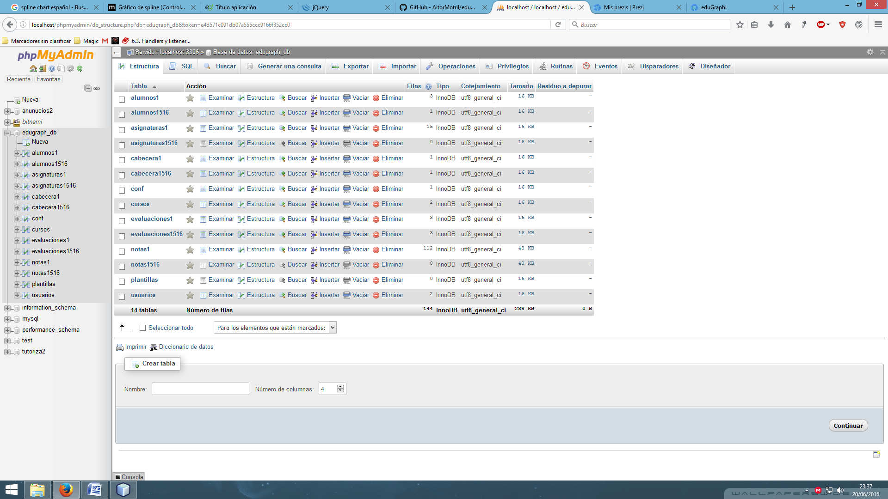

1. *Ejemplo de visualización de la base de datos usando phpMyAdmin, con las tablas también del curso de Prueba y un curso real*

# Guía de uso y configuración

Ahora la aplicación ya está instalada y la base de datos y tablas principales creadas, ahora en el menú de navegación ya no nos debe aparecer el enlace al instalador, y si por algún motivo accedemos a la página de instalación, nos debe redirigir a la página explicada anteriormente informando de que la aplicación ya está instalada.

El siguiente paso es activar un curso o el curso de prueba para poder empezar a subir datos.

## Administrador - Activación del curso de prueba

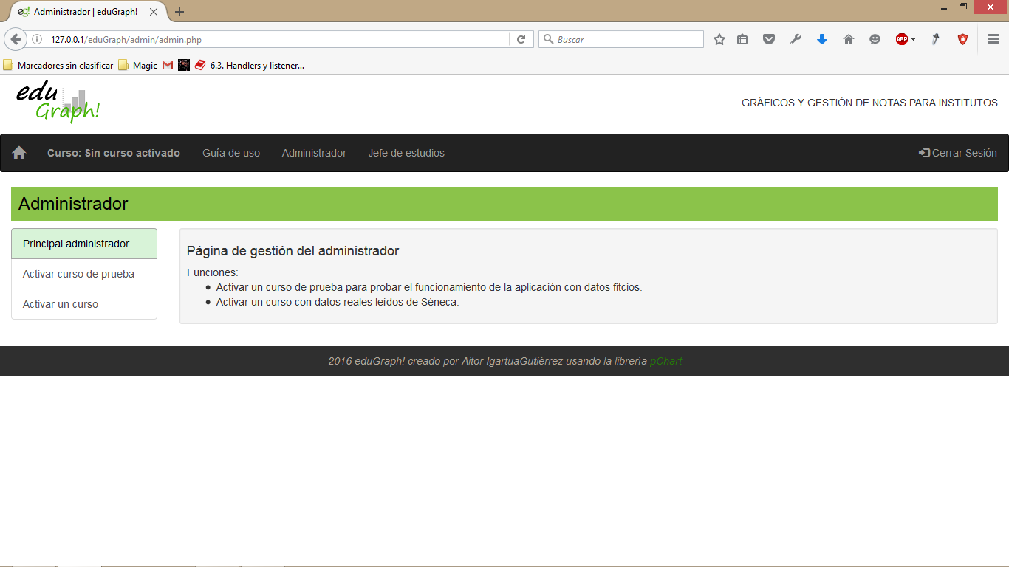

1. *Menú del Administrador al iniciar sesión*

La activación de cursos debe realizarla el administrador, para familiarizarse con la aplicación se recomienda activar el curso de prueba antes de subir datos reales.

El administrador debe conectarse, y una vez que accede a su menú, nos vamos a ‘Activar curso de prueba’, y clicamos en el botón activar.

El curso de prueba contiene datos ficticios de alumnos y notas de asignaturas, tal cual podrían ser de Séneca de alumnos reales.

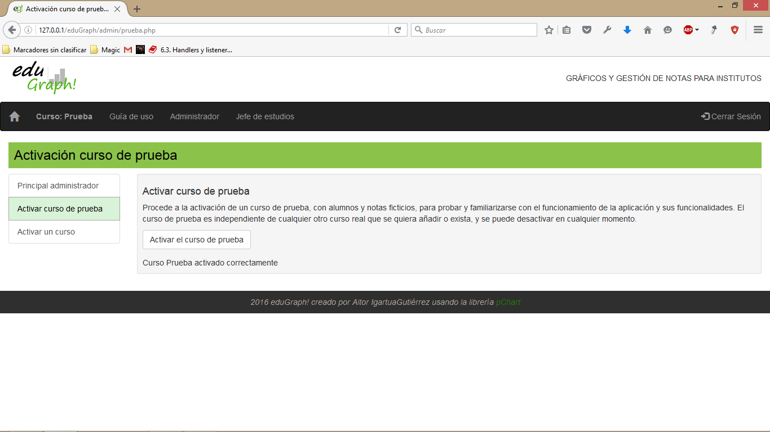

1. *Activar curso de prueba, mensaje de éxito*

## Desactivar el curso de prueba

En cualquier momento si ya no necesitamos el curso de prueba, en esta misma página aparecerá un botón ‘Desactivar curso de prueba’, al clicarlo se desactivará el curso de prueba, se borrarán de la base de datos todos los registros fictios, para volver a usar el curso de prueba habrá que activarlo de nuevo. No es necesario desactivar el curso de prueba para activar un curso real.

## Administrador - Activación de curso

Para activar un curso real nos pide un archivo CSV, debe de ser un archivo CSV con los datos de al menos un alumno, porque de ahí se cogen las cabeceras tal como vienen en Séneca para la creación del formulario de registro y edición de los alumnos.

Es importante notar que el jefe de estudios sólo puede empezar a usar la aplicación una vez que haya al menos un curso activo, o el de prueba, y sólo se pueden subir notas de aquellos alumnos que existan.

Una vez que la activación de un curso haya tenido éxito, podremos comprobarlo en que nos aparecerá en el menú de navegación.

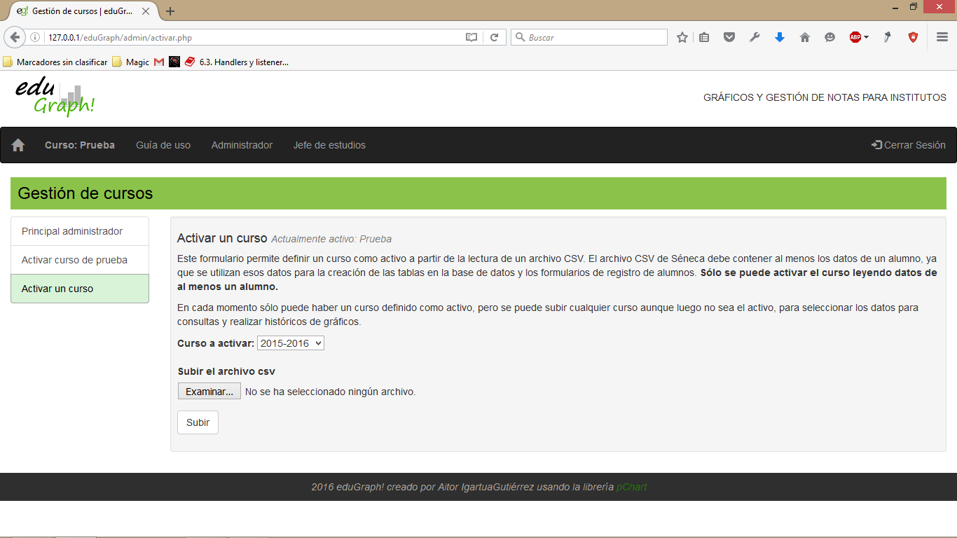

1. *Formulario de activación de curso*

# Jefe de estudios – Guía de uso

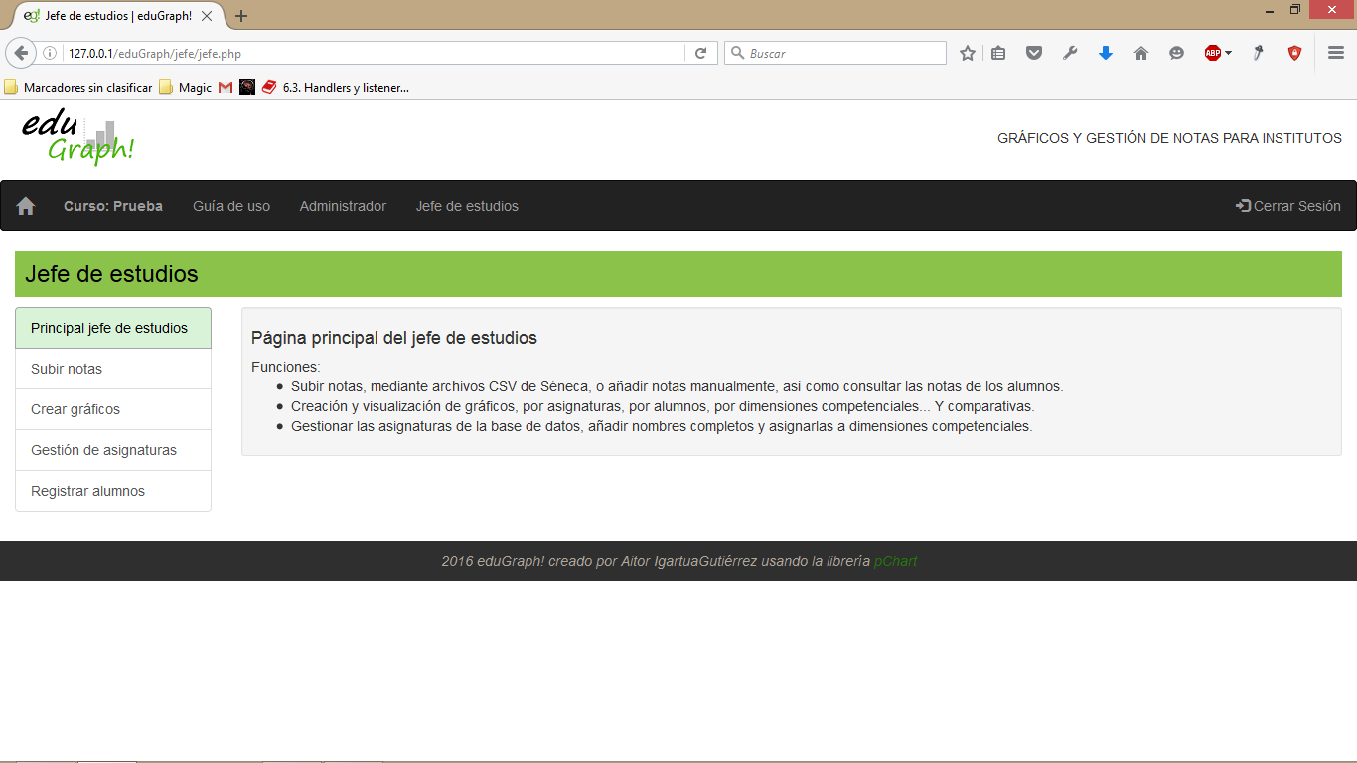

1. *Menú del jefe de estudios*

El jefe de estudios puede realizar las siguientes acciones:

* **Registro de alumnos:** Formulario para leer alumnos a partir de CSV de Séneca, o editar datos de alumnos que ya estén en la base. Sólo se puede usar cuando ya haya un curso activo, los campos del formulario son los campos que provee Séneca. Es necesario que los alumnos estén previamente registrados para poder subir sus notas. Se puede leer un único alumno a la vez, o un CSV con varios alumnos.
* **Subir notas:** Sube notas a partir de un CSV de Séneca. Los alumnos cuyas notas se están intentando subir, deben estar previamente en la base de datos, utilizar el Registro de alumnos para ello. No es necesario que las asignaturas estén, el programa cogerá los códigos de todas las asignaturas de las que se estén subiendo notas y las añadirá automáticamente.
* **Gráficos:** Funcionalidad principal de la aplicación, una vez que se tengan notas en la base, el jefe de estudios podrá realizar todo tipo de gráficos con ellas, ver más adelante explicación completa.
* **Asignaturas:** Las asignaturas se leen al subir notas, pero sólo se coge el código abreviado que trae Séneca, si se desea añadirle un nombre más completo, así como un área competencial al que pertenece la asignatura, para luego poder agruparlas a la hora de hacer gráficos, el jefe de estudios puede hacerlo en este formulario.
* **Estadísticas:** Lee notas, y devuelve valores estadísticos como la media con desviación estándar, la mediana, nota máxima.

## Registrar alumnos

Para subir datos de los alumnos disponemos de dos opciones: subirlos desde un CSV descargado de Séneca, o de forma manual mediante un formulario.

Se recomienda cargar los datos mediante el formulario CSV, para asegurar una mayor compatibilidad con la base de datos ya que manualmente podemos añadir algún dato erróneo. Lee las notas de tantos alumnos como haya en el CSV, no hace falta especificárselo si hay varios, eso sí, todos han de ser para el mismo curso que se haya elegido.

Para poder subir notas posteriormente de un alumno, este tiene que estar previamente subido a la base de datos, si no dará error.

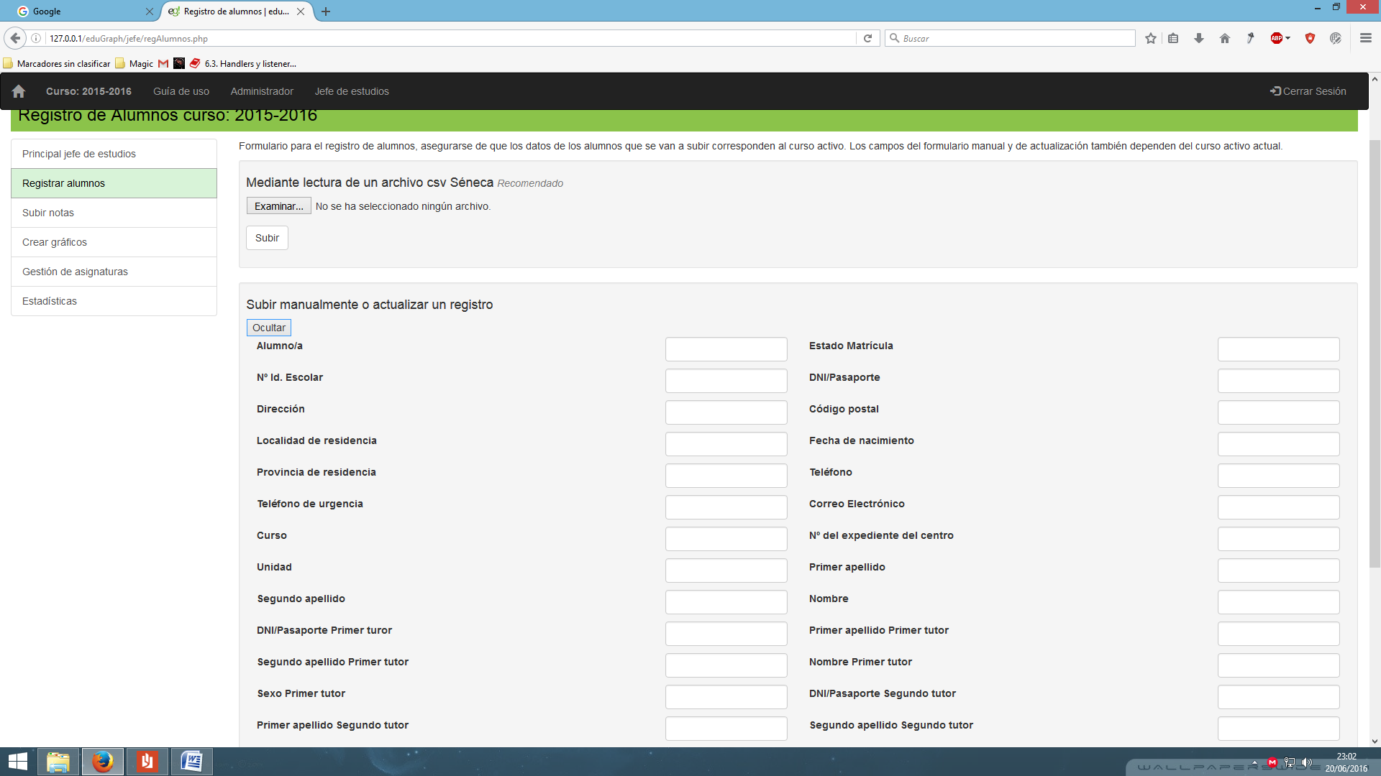

1. *Registro de alumnos, se recomienda el registro mediante la subida de un archivo CSV*

## Subir notas

Una vez se hayan subido los alumnos a la base de datos, **importante porque no se leerán las notas si no,** se puede proceder a subir a la base de datos un CSV con las notas de esos alumnos, para realizar luego los gráficos.

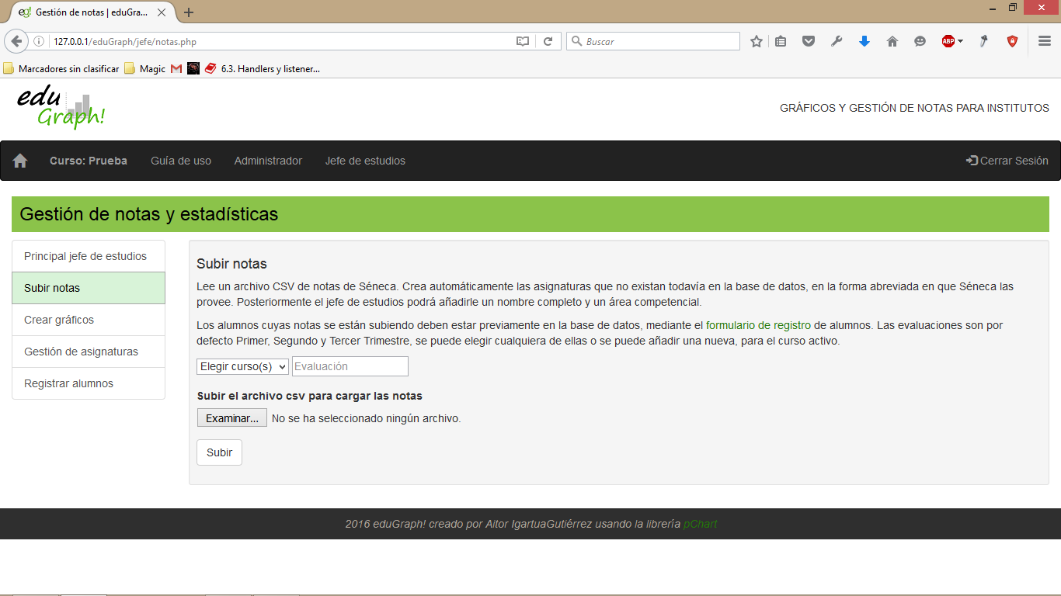

1. *Formulario de lectura de notas, elegimos el curso al que corresponden las notas, y la evaluación*

Las asignaturas que no estuviesen en la base de datos se insertan con el código con que Séneca las provea. Por defecto están activas las evaluaciones para los trimestres del curso, si se desea añadir una nueva, escribir en el campo de texto evaluación.

Se pueden leer simultáneamente las notas de varios alumnos, pero para cada trimestre o evaluación ha de usarse de nuevo el formulario.

# Gráficos – Guía de uso

Los gráficos son la funcionalidad principal de eduGraph!, por lo tanto son los que tienen un mayor número de opciones de configuración.

Hay dos tipos de gráficos:

* **Notas para una asignatura de varios alumnos:** Fijada una asignatura, y para un número dado de alumnos, recomendado un máximo de 4, realiza un gráfico con las notas de esos alumnos en los tres trimestres para esa asignatura. Las series serán pues los alumnos escogidos.
* **Notas de un alumno para varias asignaturas:** Fijado ahora el alumno, y para un número de asignaturas, máximo de 4, realiza un gráfico con las notas de ese alumno para esas asignaturas. Las series son las notas para cada asignatura.

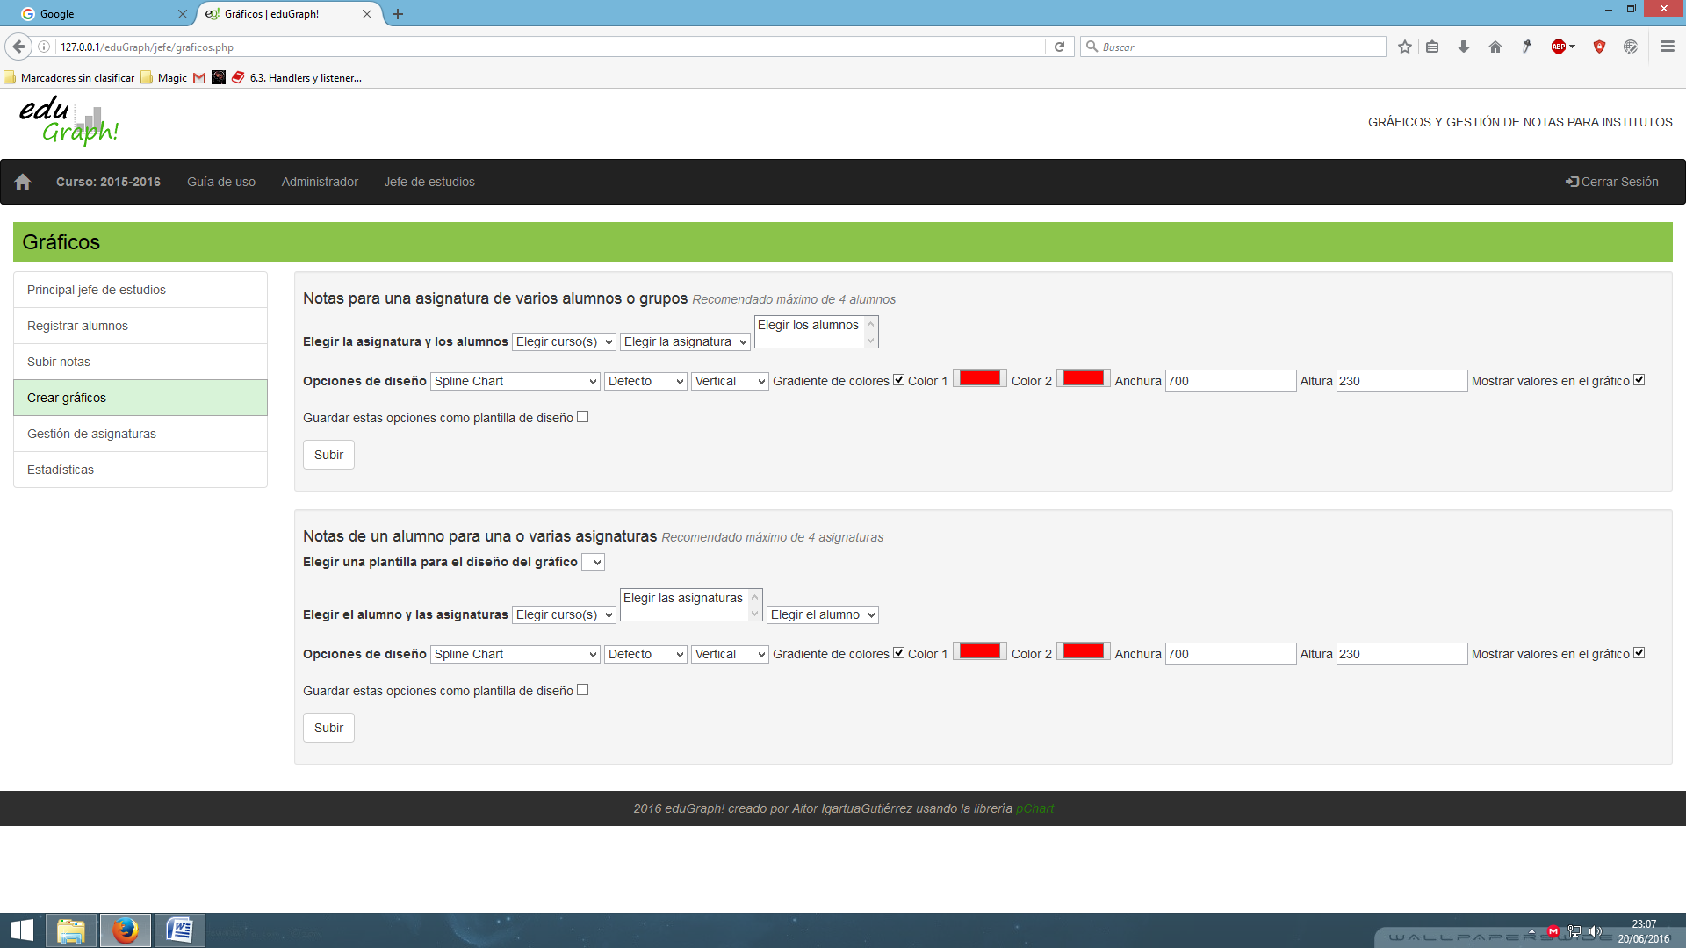

1. *Formularios de creación de gráficos*

Para ambos gráficos tenemos que elegir primero un curso, **notar que el curso que aparece como 1, es el curso de Prueba,** y una vez elegimos curso se actualizan las asignaturas y los alumnos disponibles para ese curso. **Aparecerán todos los alumnos pero sólo aquellas asignaturas para las que hayamos subido notas previamente.**

Para el gráfico de varios alumnos, hay una única asignatura que podemos escoger, mientras podemos escoger varios alumnos, y viceversa para el otro gráfico. (Para escoger varias opciones mantener pulsada la tecla Ctrl en el desplegable).

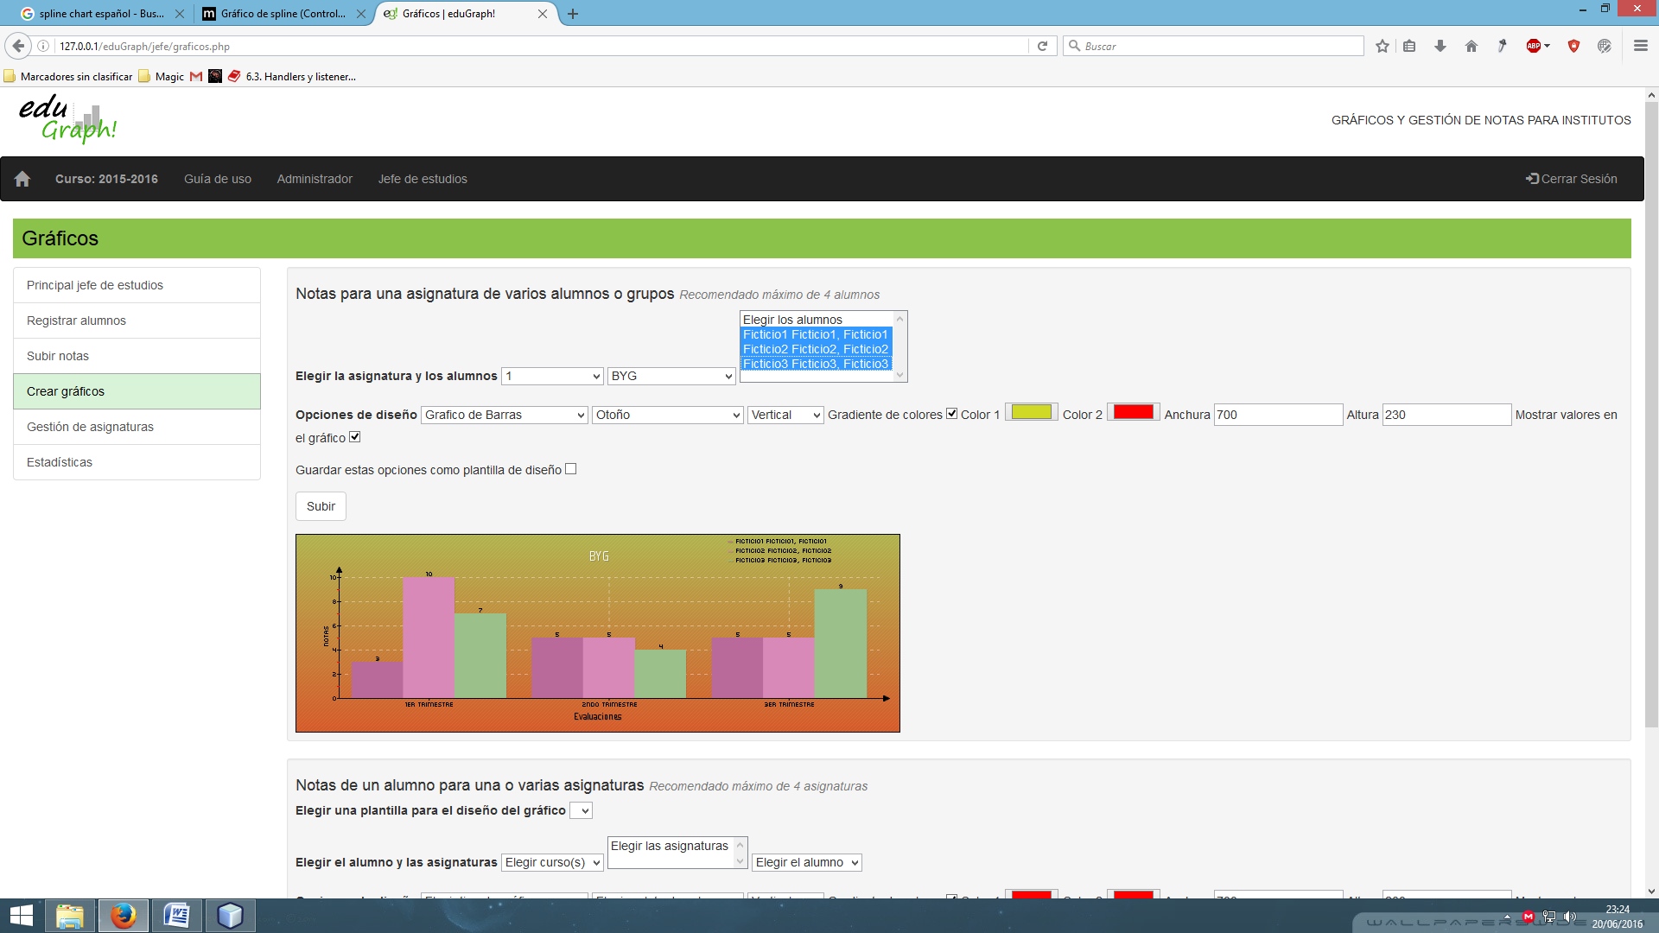

1. *Ejemplo de opciones para la creación de un gráfico de una asignatura y resultado obtenido*

La configuración del diseño es la misma para los dos gráficos:

* **Tipo de gráfico:** Hay nueve tipos de gráficos, simplemente tenemos que seleccionar el que queramos y probarlo, todos los gráficos valen para realizar las notas y no tienen ninguna restricción. El que aparece por defecto, Spline Chart, nos dibujará un gráfico de líneas estándar. También hay gráficos de área, de barras…
* **Paleta de colores:** Define el color con el que se van a representar las diferentes series de datos, también podemos jugar con la paleta libremente y combinarla con cualquier gráfico o gradiente.
* **Vertical u horizontal:** En qué dirección irá el gradiente de colores, si es que lo activamos.
* **Colores del gradiente de fondo:** Uno inicial a la izquierda o desde arriba y otro final a la derecha o desde abajo.
* **Dimensiones del gráfico:** altura y anchura, **han de ser números enteros.**
* **Valores en el gráfico:** Si está habilitado se mostrarán en número los valores numéricos representados en el gráfico, para una mejor visibilidad.

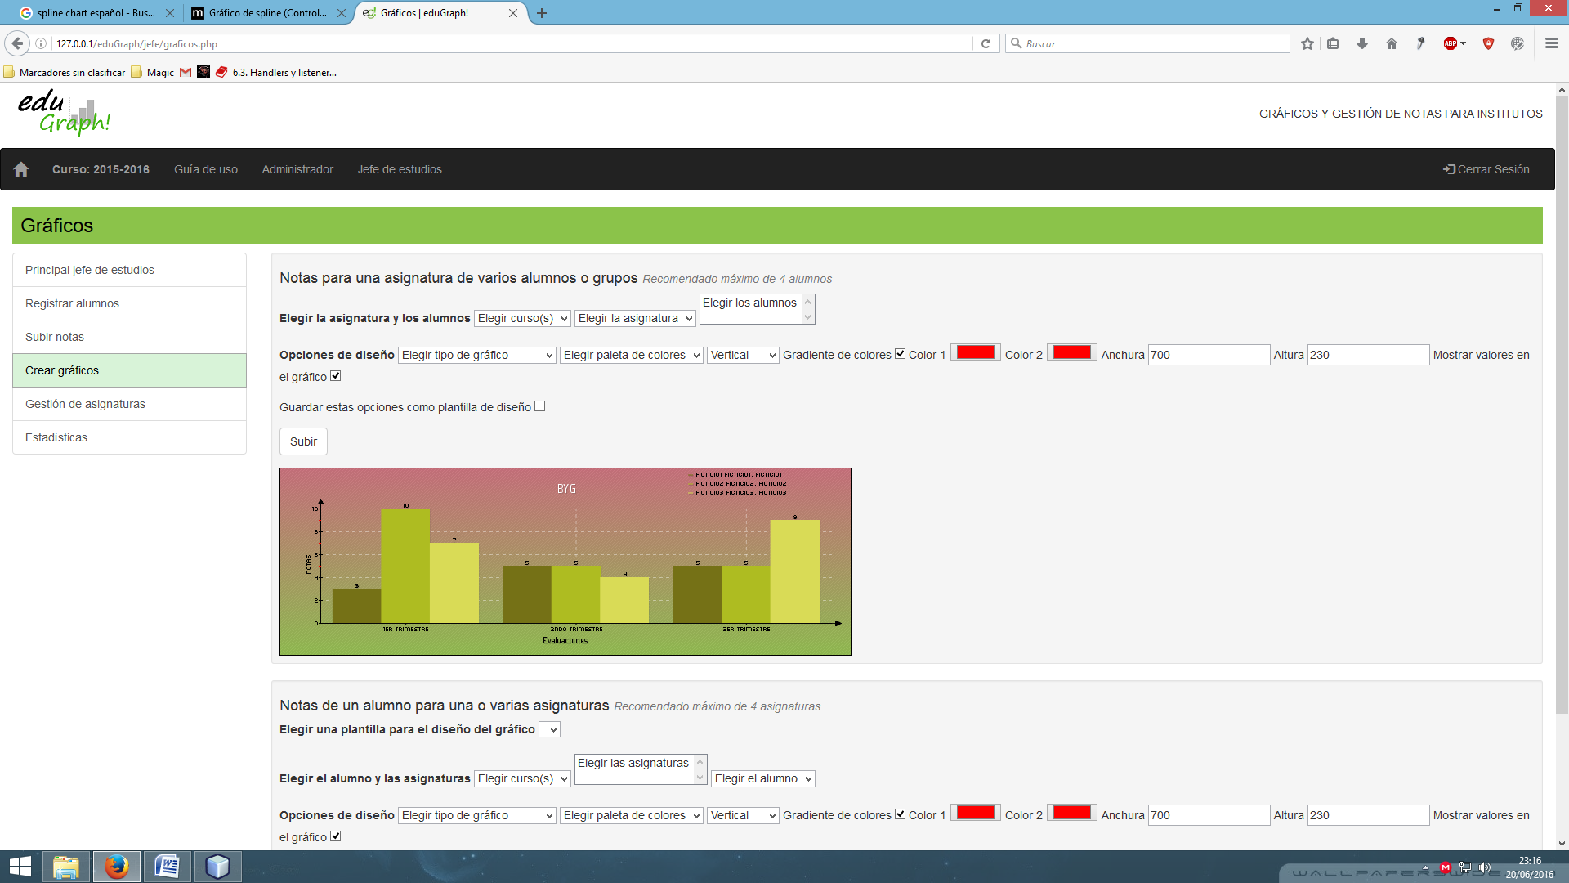

1. *Ejemplo gráfico de barras con gradiente de fondo, de tres alumnos ficticios para la asignatura BYG, Biología y Geología*

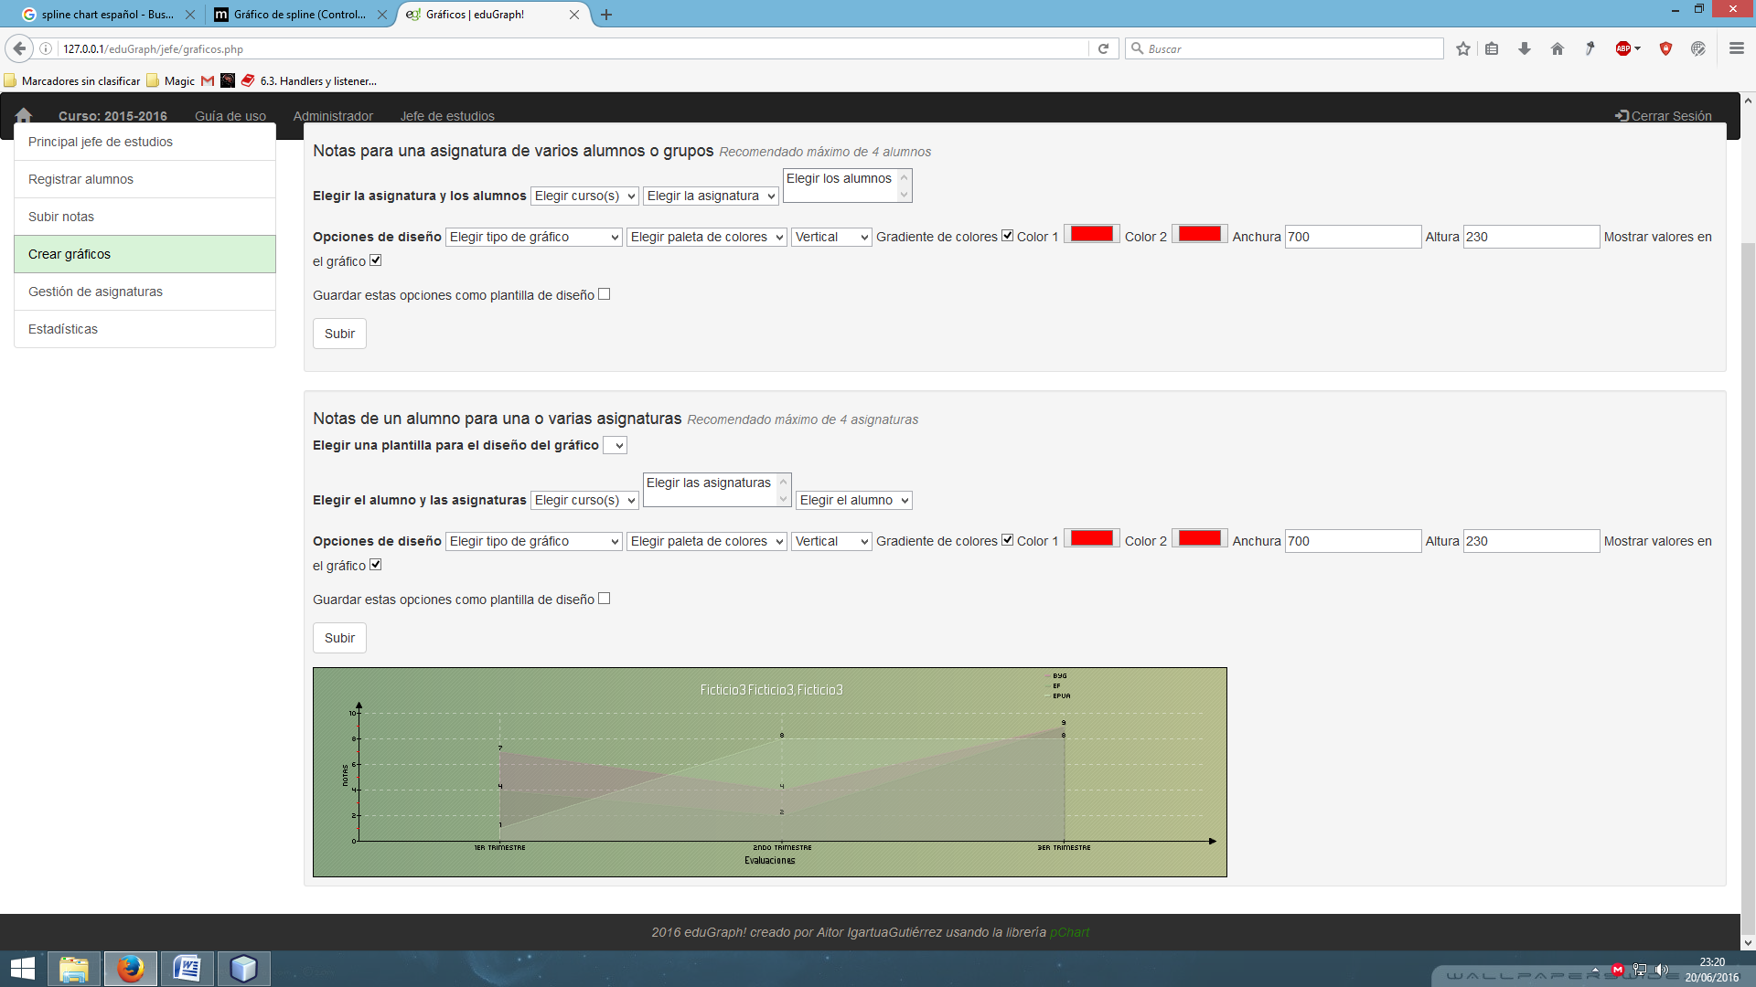

1. *Ejemplo gráfico relleno con el área sombreada, con las de notas de BYG, EF, EPVA para el alumno Ficticio 3 del curso de Prueba*

## Gestión de asignaturas

Este formulario permite actualizar las asignaturas, añadiéndoles un nombre más descriptivo que el nombre abreviado que proveen los CSV de Séneca, y un área competencial para agrupar diferentes asignaturas.

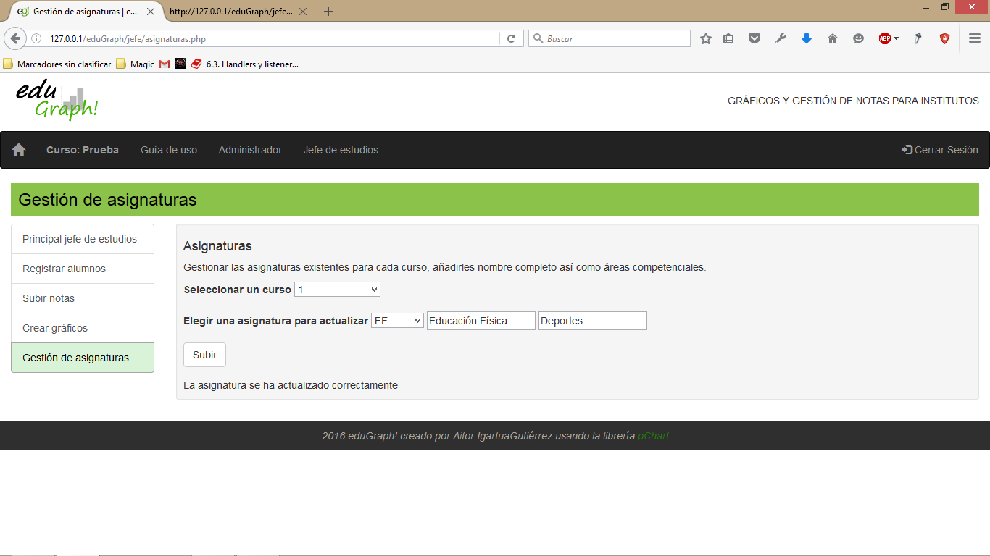

1. *Formulario de gestión de las asignaturas*

Al seleccionar un curso, se actualizará el desplegable con las asignaturas, al seleccionar una asignatura, si tiene ya nombre y área competencial aparecerán, y si no, podemos escribirlos para actualizar la asignatura.

## Estadísticas

Devuelve estadísticas sobre las notas de los alumnos, elegimos una asignatura y uno o varios alumnos, y devolverá datos como la media, la mediana y la nota máxima. Funcionalidad aún en construcción.

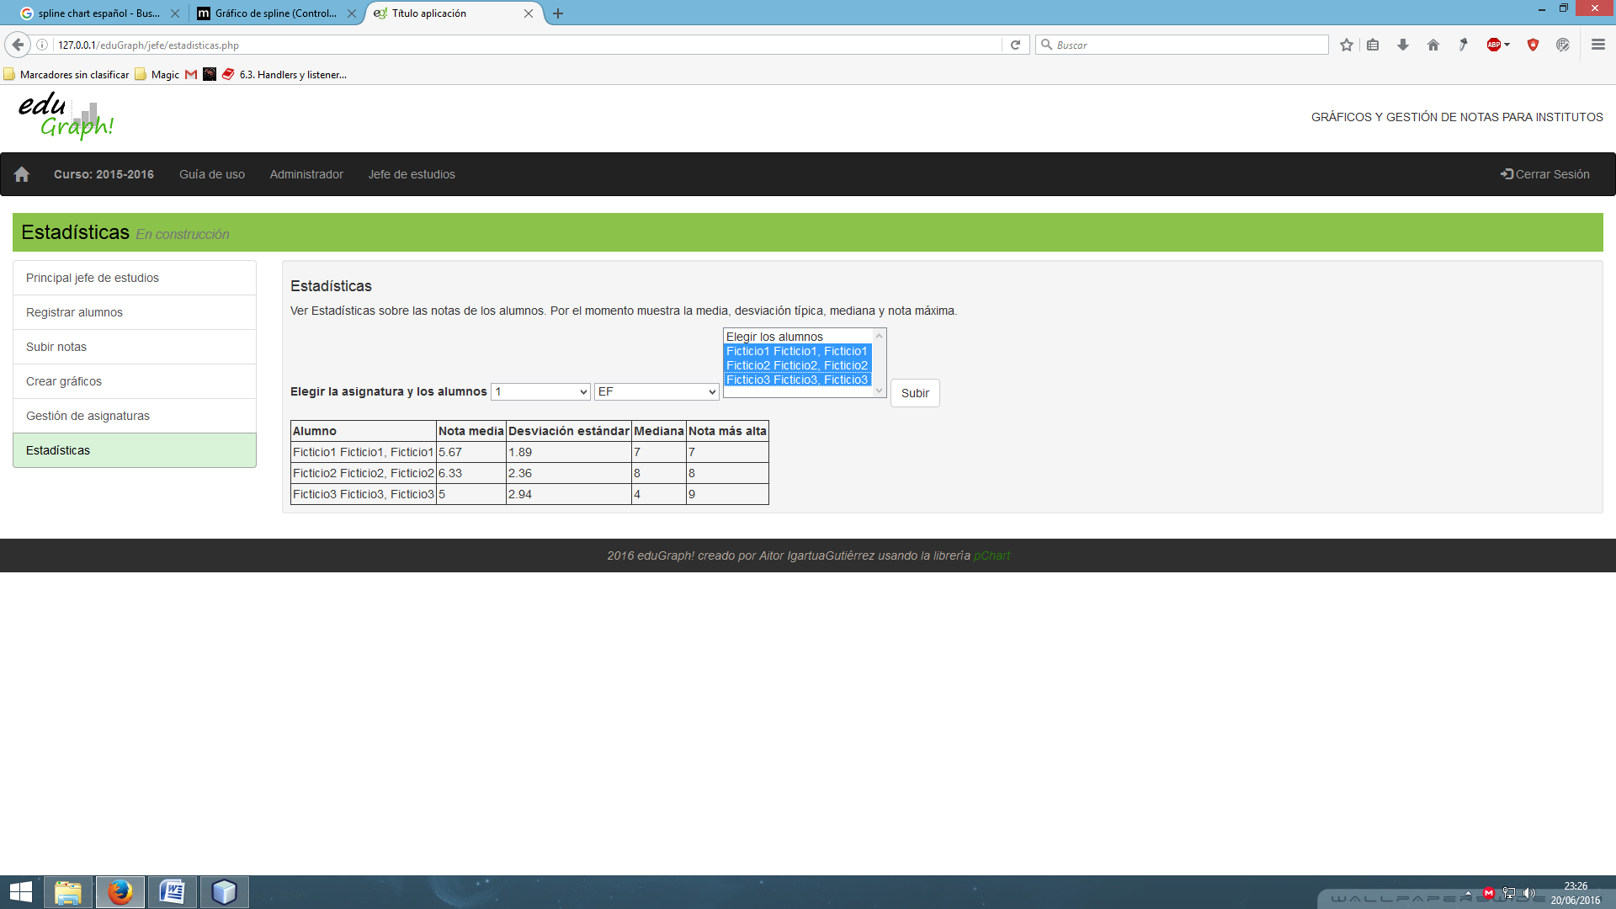

1. *Página de gestión de estadísticas, ejemplo de resultados*

# BIBLIOGRAFÍA

* **W3Schools Online Web Tutorials:** <http://www.w3schools.com/>
* **PHP.net: Manual de PHP – Manual:** <http://php.net/manual/es/index.php>
* **Bootstrap documentation:** <http://getbootstrap.com/getting-started/>
* **Diseño y programación web libros web:** <http://librosweb.es/>
* **pChart 2.0 online documentation:** <http://wiki.pchart.net/>
* **Stack Overflow:** <stackoverflow.com>
* **JQuery API:** <http://jquery.com/>
* **Github:** <https://github.com/AitorMotril/eduGraph>